フォトによる動画作成
Windows10の標準ソフトで簡単な動画作成が出来ます。 動画作成の入門として操作に慣れたら、専門のソフトを使用してより高度な編集にトライすると良いでしょう。

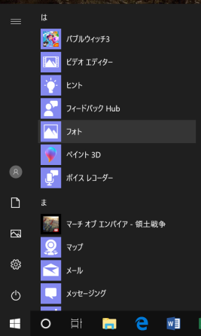
操作方法 (Windows10 Ver.1803)
- フォトソフトの起動
Windows10の左下にあるスタート窓ボタンをクリック→ソフトウェア一覧の『は』にある『フォト』をクリックする。
- 動画・写真ファイルの読み込み
フォトは、通用PCのピクチャフォルダーおよびOneDriveの画像フォルダーにある画像を表示しますが、見当たらない場合はインポートしてピクチャフォルダーに追加してください。
- ビデオプロジェクトを作る
- 画面右上の『作成』→『音楽入りカスタムビデオ』をクリックする。
- 2枚以上の動画編集に使いたい素材ファイルの右上をクリックし、チェックする。
- 画面右上の『作成』をクリックする。
- ビデオプロジェクトの作成が自動で始まります。
- ビデオプロジェクトの名前を記入し、OKをクリックします。
- 新しいビデオプロジェクトが完成しました。
- フォトで作ったプロジェクトは自動で『ビデオプロジェクト』に保存されます。
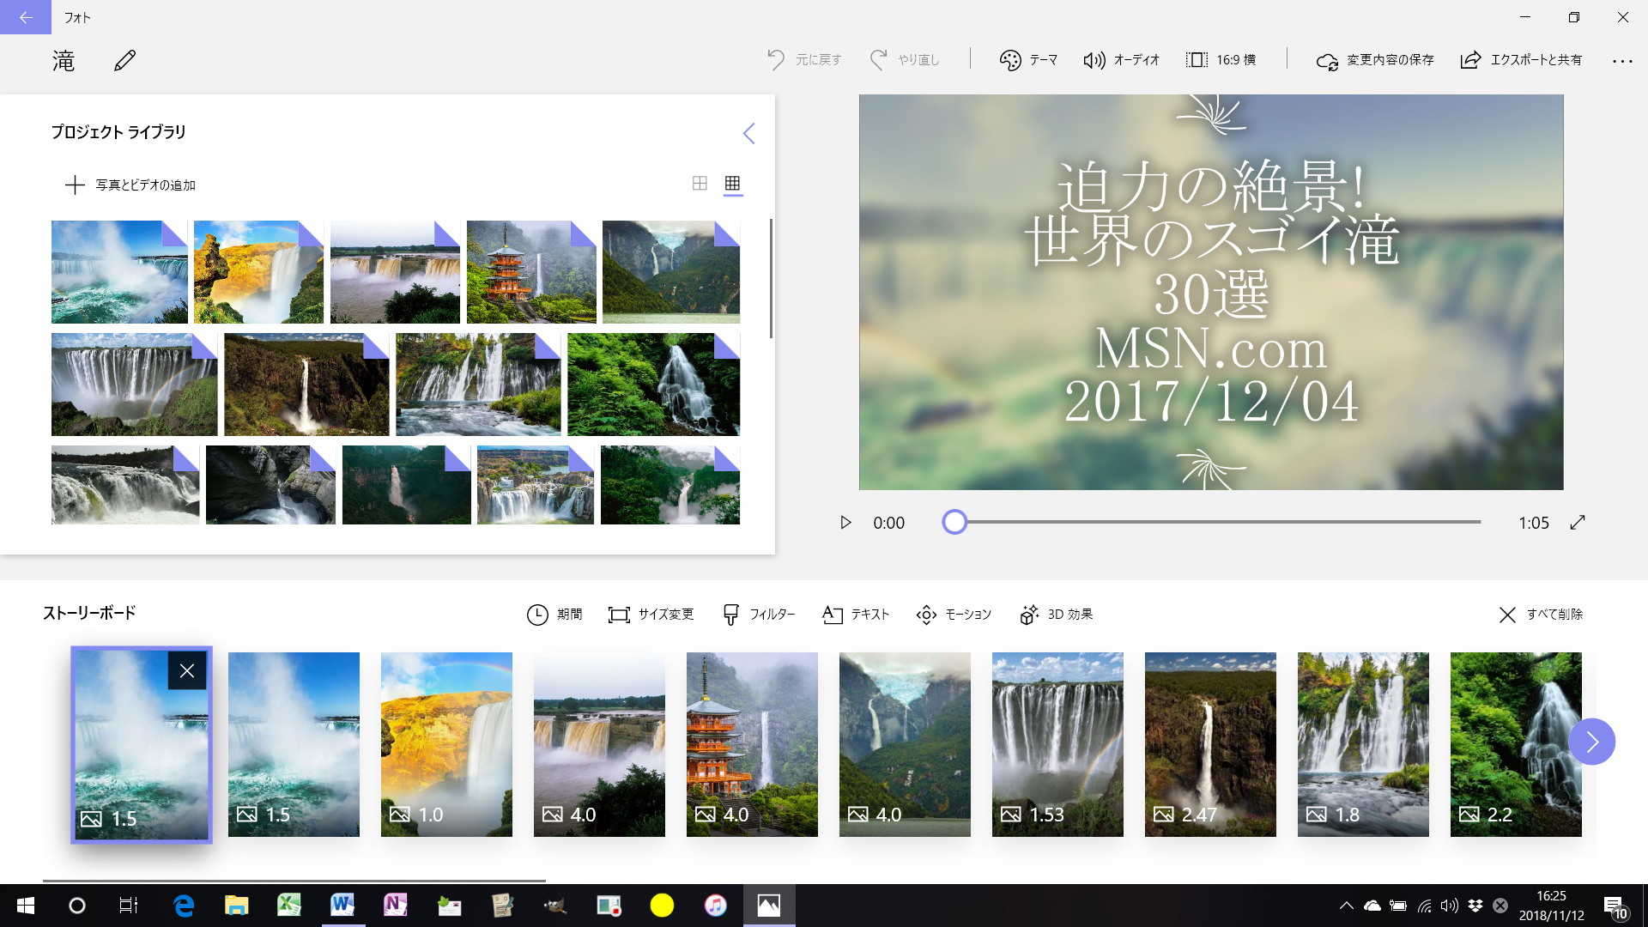
- ビデオプロジェクトの編集
- 『ビデオプロジェクト』から、名前を付けたプロジェクトをクリックすると、ビデオを再度編集できます。
- 下側にあるストーリーボードの画像は左から順番に、画像下部表記の秒数で表示されます。
- 画像をドラッグして順番を変更したり、右上の×印をクリックして削除もできます。
削除した画像はプロジェクトライブラリから、ドラッグして追加できます。
- 『テーマ』を選択すると、テーマに沿った、音楽や画像効果が自動で変更されます。画像出力サイズも16:9、4:3、縦向き等に変更できます。
- 『オーデオ』を選択すると、BGM音源として『音楽』より『おすすめの音楽』や自前の『音楽』から選択できます。 （ただし『ナレーション』は機能活用が不便です。）
- 『おすすめの音楽』は、様々なタイトルの音楽がスクロールすることで表示され、タイトルの行頭にある▷をクリックすると試聴も出来、音量スライダーで音量も調節できます。
- 『期間』を選択すると表示時間を変更できます。
音楽設定で、ビデオと音楽ビートを同期させていると、ビデオ全体の表示時間が音楽により固定され、他の画像の表示時間が変更されます。
- 『サイズ変更』では、画像を拡大縮小して黒枠も取り除くことも出来ます。
- 『フィルター』は画像効果、『テキスト』は字幕、『モーション』は画像の動き、『3D効果』は画像に3次元効果の付加が出来ます。
テーマが設定されていると、各画像に対してフィルターやモーションが自動で付加されます。 （ただし、細かい設定は出来ないようです。）
- ビデオプロジェクトのエクスポート（ビデオの書き出し）
- 画面右上の『エクスポートと共有』をクリックしると、3種類のファイルサイズ（画像サイズ）に対応したmp4形式で動画が出力されます。
- 完成した動画は、「ピクチャ」内の「エクスポートされたビデオ」フォルダーに出力されます。
- USBやCDにコピーして、配布出来ます。 メールに添付する場合はファイルサイズに注意が必要です。

参照
操作の詳細については、下記ウェブサイトを参照していますので、ウェブサイトをご覧ください。

ウェブサイト ウインタブ PC/タブレット/スマホの情報サイト
ゼロから始めるWindows10（2018）－ 簡単な動画作成、動画編集は「フォト」で（natsuki）
https://win-tab.net/misc/win_zero_photo_1802101/
一連の操作方法を確認する場合に参照してください。

ウェブサイト 動画制作入門の総合サイト カンタン動画入門
カンタン動画入門 撮影・編集・webにアップする方法まで
https://douga-tec.com/?p=19665
操作毎にリンクが張っていますので、目的の操作について確認する場合に参照してください。

